新人教版九年级《20.2电生磁》导学案（课前导学+课堂导学+课堂练习+课后练习）

导学目标知识点：
1、认识电流的磁效应。
2、认识电流的磁场跟电流方向间的关系。
3、通电直导线和通电螺线管的磁感线分布规律。
导学方法：讲授法 实验法
课 时：1课时
导学过程：
课前导学
1、丹麦物理学家奥斯特在课堂上做实验时偶然发现：当导线中有电流时，它旁边的磁针发生了偏转，他做了许多实验终于证实 。
2、通电导体的周围有磁场，磁场的方向跟 有关，这种现象叫做 。
3、通电螺线管外部的磁场与 的磁场相似，它的极性跟 有关，可以用 来判定。判定方法是：
。
课堂导学
1、 电流的磁效应
演示实验：（演示奥斯特实验）。
表明： 。这个实验最早是丹麦物理学家奥斯特发现的，我们将这个实验称为 。
重做奥斯特实验，改变电流的方向，让学生观察出现的现象。
现象表明： ，这种现象叫做 。
2、通电螺线管的磁场
，做成 ，也叫 ，各条导线的磁场叠加在一起，磁场就会强得多。那么通电螺线管的磁场是什么样的呢？
探究实验：做课本图20.2-4实验，研究通电螺线管的磁场可能与哪种磁体的相似。
得出结论：通电螺线管外部的磁场与 磁体的磁场相似。
探究实验：做课本图20.2-6实验，研究通电螺线管的极性与电流方向之间有什么关系？
得出结论：通电螺线管的极性跟 有关。
3、安培定则
由上述探究实验可知：通电螺线管外部的磁场与 磁体的磁场相似，通电螺线管的磁性跟 有关。通电螺线管的磁性跟电流的方向之间的关系可用 来
判定，方法是：
。

教师引导、学生归纳小结

课堂练习
1、在所示图中，标出通电螺线管的N极和S极

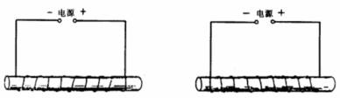
2、如图所示，螺线管的左端是N极，应如何绕.
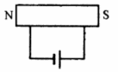
3.如图所示的图中，两个线圈，套在一根光滑的玻璃管上，导线柔软，可自由滑动，开关S闭合后则 （ ）
A．两线圈左右分开；B．两线圈向中间靠拢；
C．两线圈静止不动；D．两线圈先左右分开，然后向中间靠拢.

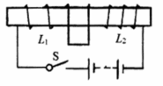
4、许达同学在探究通电螺线管的极性和管外磁场的分布情况时，在螺线管外部的a、b、c处摆放了三个小磁针，如图2-2所示，当他闭合开关，等到小磁针静止后，下面的说法中正确的是 （ ）
A.小磁针a、b的左端是N极、小磁针c的右端是N极
B.小磁针a、c的左端是N极、小磁针b的右端是N极
C.小磁针b、c的左端是N极、小磁针a的右端是N极
D.小磁针a、c的右端是N极、小磁针b的左端是N极
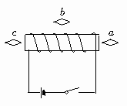
5．如图所示，两通电螺线管在靠近时相互排斥，请在B图中标出通电螺线管的N、S极，螺线管中电流的方向及电源的正负极。
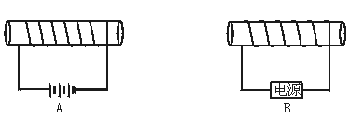
课后反思：

